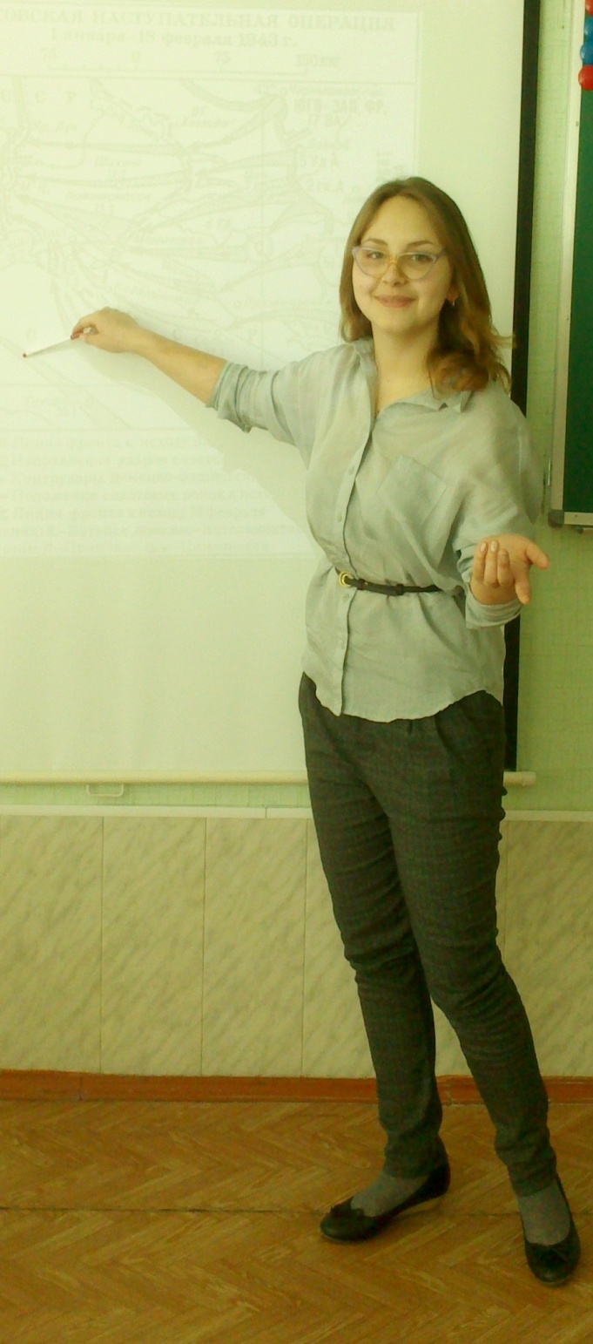
Вита (Виктория) Перепелина родилась 19.07.1997 г. в г. Гуково. Учиться в МБОУ ООШ № 18, где является лидером ученического самоуправления.
В поисках себя занималась игрой на фортепиано, легкой атлетикой, восточными танцами, но все же остановила взгляд на поэзии, прозе и изучении национального наследия страны. В этом направлении и хочет продолжить свою деятельность. Сейчас занимается профессиональным вокалом, общественной деятельностью, пишет заметки и, как сама утверждает: «только совершенствуюсь, еще я никто».
Печаталась в городских СМИ, за работу « Я горжусь своим городом» была награждена почетной медалью им.Л.Микулина, член литературно-музыкальной гостиной «Лира», участник образовательных проектов: «Молодежная команда губернатора», «Академия молодого гражданина».

Содержание произведений:
- Летнее солнце.
- Лучик души.
- Vita.
- Чтоб не было войны.
- Для горячих минут.
- Родины земля.

Летнее солнце.
Горит простое солнце,
Но точно знаю я,
Что осень вновь начнется
Каплями дождя.
И все свои манеры
Я спрячу в чемодан.
Напряжены все нервы,
Забарахлил вокал.
Зима, но солнце светит,
Замерзли мои скулы
Из уст неясный лепет,
Как плач немой акулы.
И через время снова
Морозною зимой,
Как золотой подковой,
Подкован сердца звон.-
И давно мы привыкли
Плакать от суеты,
Что погоды поникшей
Мы всего лишь враги...

Лучик души.
На сайтах знакомств я не висну-
Просто живу своей жизнью.
Мечтаю пожить за границей
И однажды чертовски влюбиться.
Я верю, что есть долголетие,
Я верю в вечность души.
Дни сменяют столетия,
Иногда под присмотром лжи.
Не без этого, знаю точно,
Но добро в каждом живет!
И дружбой, любовью прочной
Сердце каждого зальет!
***
Прилетели птицы на весну,
Я порадуюсь, а может взгрустну.
Весна – что это значит?
Земля тихо плачет,
Ветер сказкой проносится,
Затрагивая реальную жизнь,
А мне идей побольше хочется
Или одну великую мысль!

Vita.
В душе цветут ромашки,
В глазах милостыный грим
И нет ни в чем поблажки-
Мертвым-память, улыбки – живым!
Нет оправданий в проступах,
Есть вера в счастливый финал
И нет паролей в доступах-
Если играл, значит, все знал.
Увы, но так устроено
И это вечный закон-
Все не случайно подстроено,
Обстоятельств урон-твой урон!
Бабушке посмертно.
Исчезла, исчезла ты…
Тебя я больше не услышу,
Твой образ больше не увижу.
И сердцу милые черты
Уходят в сумрак пустоты,
В которых утопать не буду,
Но их я точно не забуду!

Чтоб не было войны.
Молитесь Богу днем и ночью,
Чтоб не было войны.
Молитесь со страхом и болью,
Чтоб не было борьбы.
Борьбы жестокой, неуместной,
Которая давит всем в висок.
Страданий, мук и повседневной,
Страшной горечи глоток.
Ведь дети, старики, солдаты
Не в чем не виноваты
И геройски погибали за одним.
Теперь венки мы возлагаем им.

Для горячих минут.
В те минуты, что горячи
Пропагандой зла во мне
Поступаю впрок, иначе

Я ведь в воинской броне.

Не должна по жизни плакать

Хоть и градом слезы льют

Им не буду долго «дакать»¹

Не в платочек мой маршрут.
1Дакать — разг. поддакивать, соглашаться

Родины земля.
Гордо поднимаю чело
И предо мной она:
Израненное ее тело,
Уставшие глаза.
Они глядят с надеждой
На взлет следующих лет
Они глядят так нежно,
На доблести побед.
Всю святость озаряя
Потерей душ людских,
Подают слезы, отражая
Из русских страданий миг.

